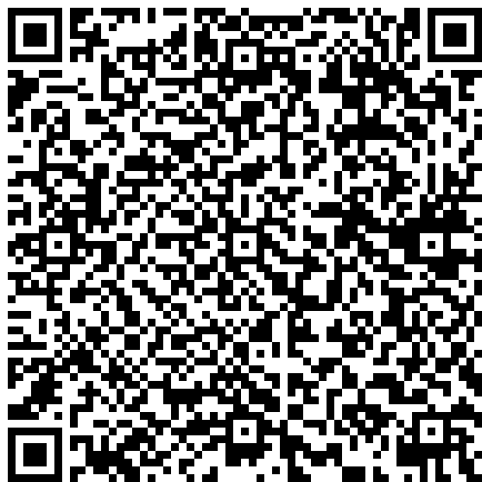
2021春省计算机报名费缴费说明
【缴费起止时间：
2020.12.1（周二） 0:00:00至2020.12.2（周三） 8:00:00】
- 使用【微信/支付宝】扫描缴费二维码
- 输入身份证号、姓名进行验证查询
- 选择“未缴费订单”中【2020.11省计算机报名】订单，核对院系、班级、金额、学号
- 选择支付方式（支付宝/微信/龙支付（建行账号支付））【推荐使用支付宝支付】
【注：若使用支付宝扫描二维码，则支付方式中没有微信支付的选项】

